淡江時報 第 1039 期
本校獲近1.5億私校獎補助
學校要聞
【記者陳品婕淡水校園報導】教育部日前公佈106年度獎勵私立大學校院校務發展計畫經費核定結果，本校獲1億4,792萬7,814元，在綜合1類私校中，獲補助金額為第二高，僅次於中原大學，也是本校近10年來獲補助經費次高。

教育部此次補助經費共有41所私立大學校院申請通過，總計29億2,174萬3,000元。依據105-106年度獎勵私立大學校院校務發展計畫要點規定，分補助及獎勵2項，補助經費占30%，依學校現有規模、政策績效及助學措施核配；獎勵經費占70%，依辦學特色、行政運作，其中質化指標占獎勵73.6%，量化指標占獎勵經費26.4%核配。而本校今年補助經費獲4,437萬8,344元、獎勵經費獲1億354萬9,470元。

稽核長白滌清說明，此計畫為兩年一期，今年是第二年。雖然此次經費相較於去年減少68萬5300元，但就本校近年獲補助金額，整體維持穩定的水平。此次計畫本校自選辦學特色面向為「教學」、「研究」、「國際化」、「學生輔導及就業情形」4大面向，其中在教學經費運用比例最高。該計畫對應本校校務發展計畫，教學面向以「跨域人才培育達臻樂教好學」、「深化特色發展精緻三化教育（資訊化、未來化）」、「強化行政效能支援學術發展」為主軸；研究面向則致力「躍升學研質量躍進學術排名」；國際化面向，強調「深化特色發展精緻三化教育（國際化）」；學生輔導及就業情形面向，則「臻善學習發展形塑卓越品牌」。
2018/06/14

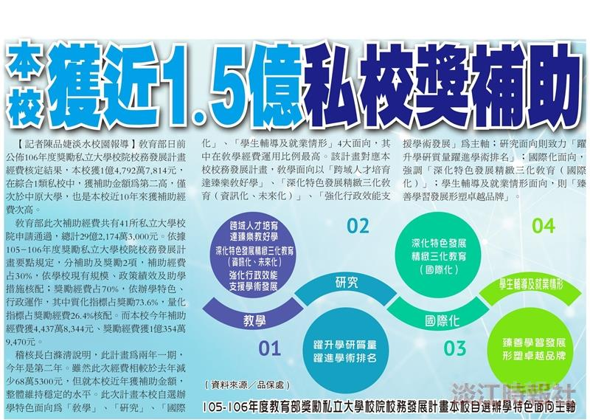
105-106年度教育部獎勵私立大學校院校務發展計畫本校自選辦學特色面向主軸。（資料來源／品保處 、圖／淡江時報製作)

